г. Могилев, пр-т Мира, 6
8 0222 70-70-28,
+37529 381-88-58
kravtsova_mary@mail.ru

«Девичник в большом городе»
Обзорная экскурсия по Минску+мастер-класс+шоппинг
6 марта 2021г.
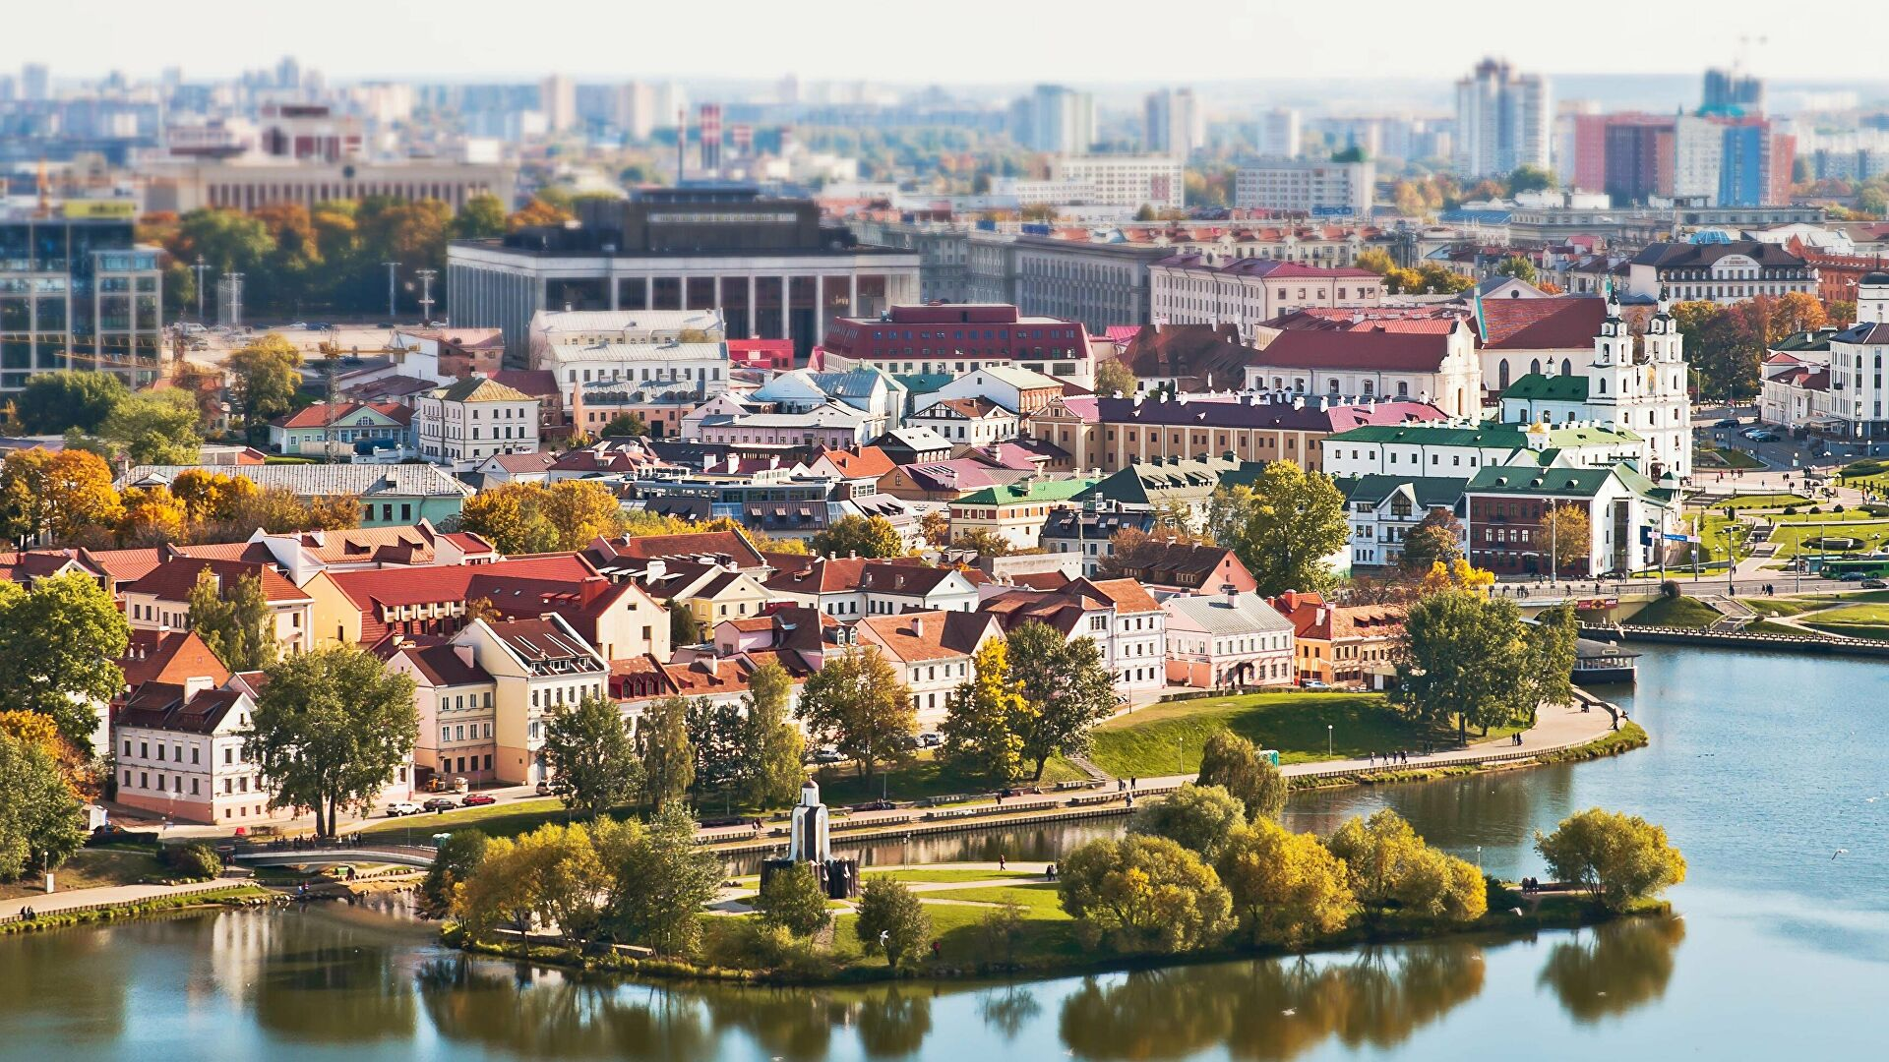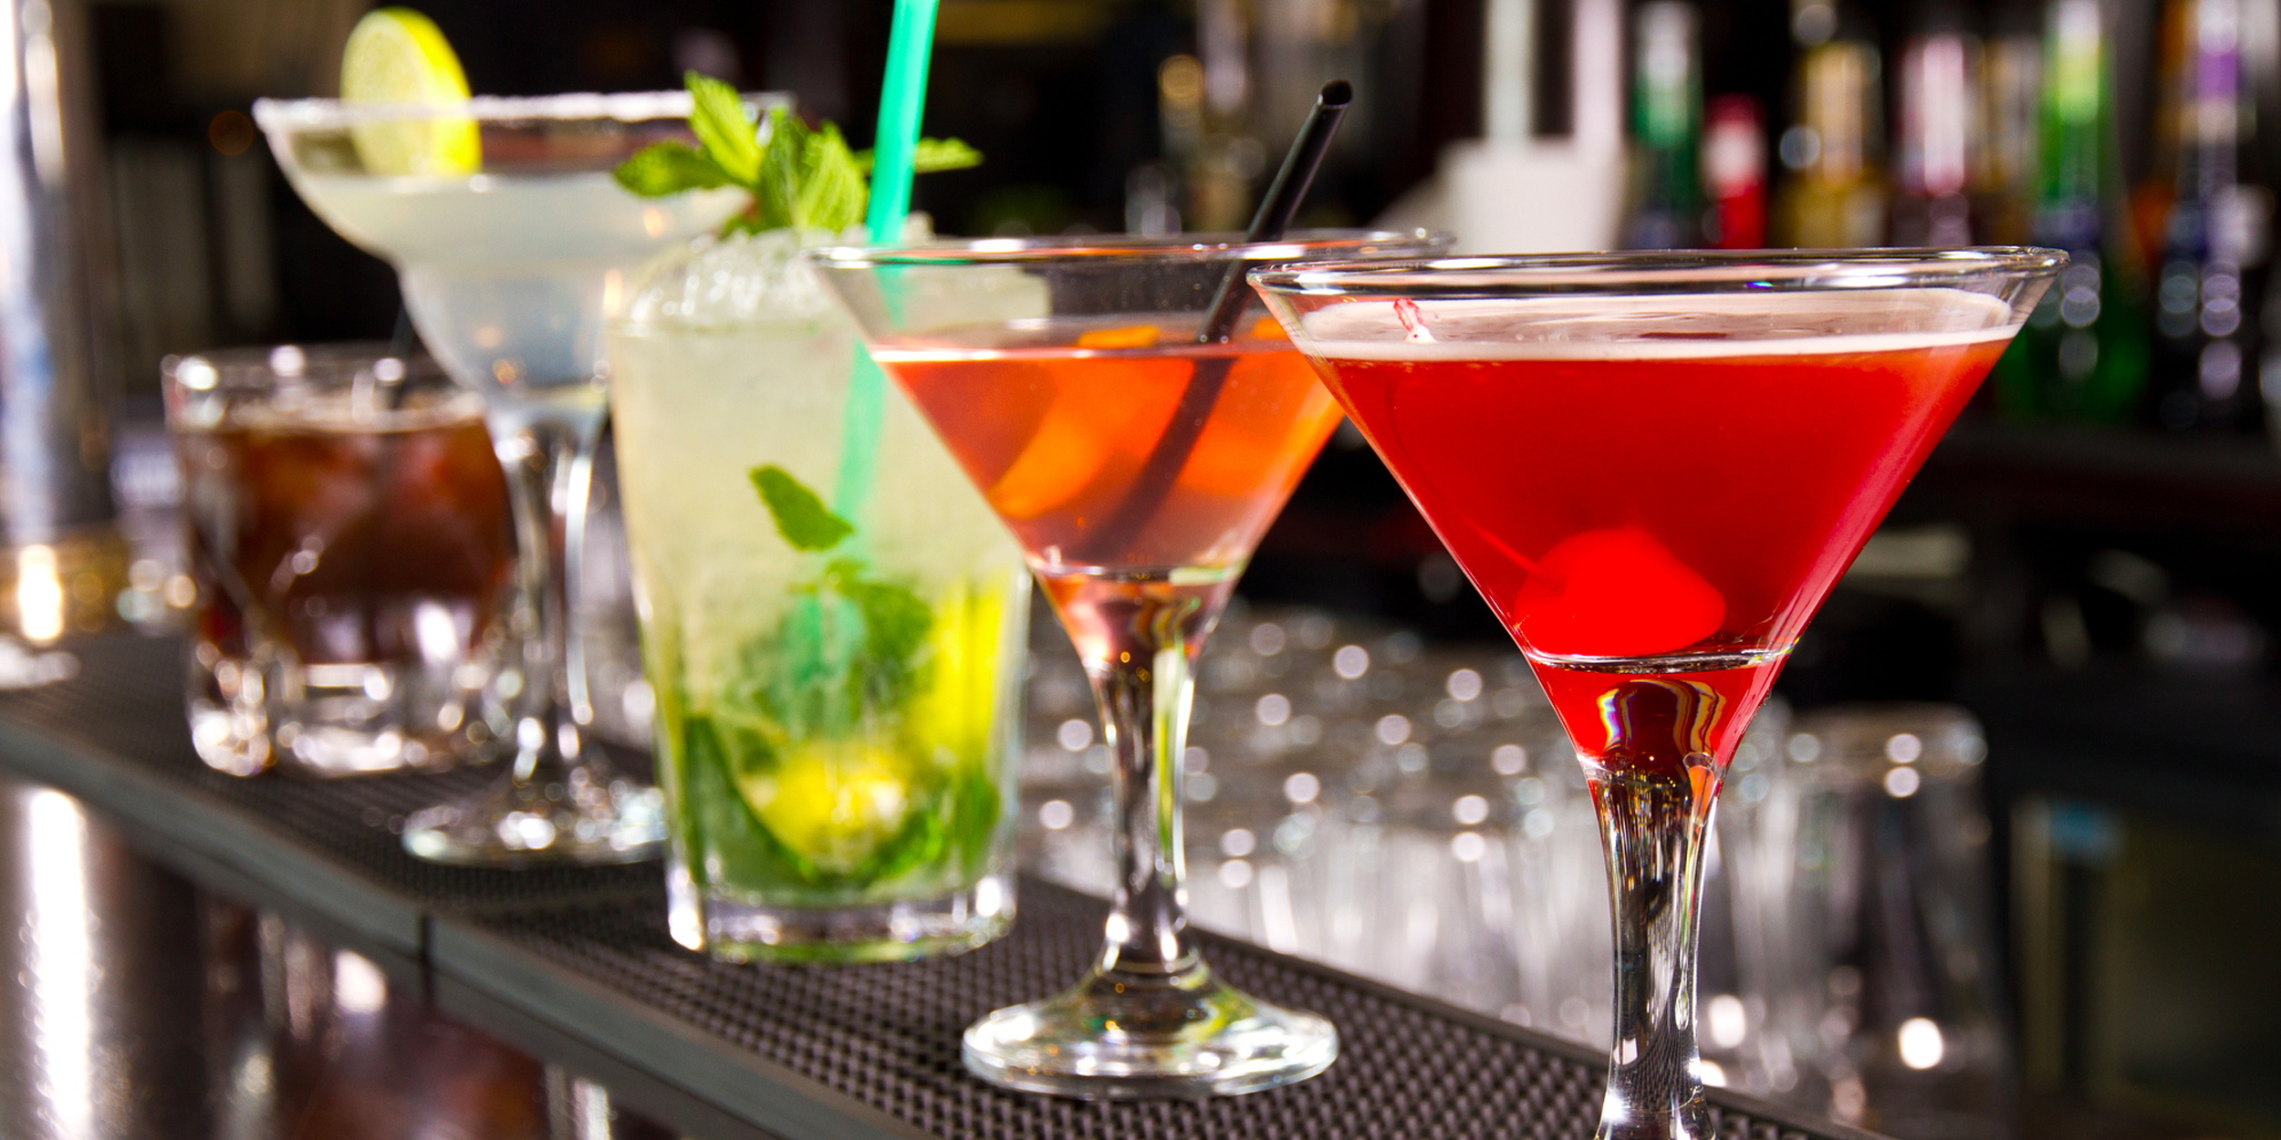

06.03.2021 | 07.30 Выезд из Могилева.  10.30-13.30 Обзорная автобусно-пешеходная экскурсия по Минску вместе с обаятельным экскурсоводом Дмитрием Морозовым.  Троицкое предместье, Верхний город, площади Свободы и Независимости и многое другое. Будет 4 фотопаузы в живописных местах города.  13.30-14.30 Обед на Зыбицкой.  15.00-17.00 Мастер-класс в баре «Cocktail-party». Во время мастер-класса опытный бармен научит вас делать один из самых популярных коктейлей баров г.Минска, а после вы сможете насладиться своим шедевром вместе с закусками.  17.30-20.30 Шикарный шоппинг в «Dana Mall».  Возвращение в Могилев ориентировочно в 23.30.

Стоимость 130,00 бел.руб

В стоимость входит: транспортное обслуживание, автобусно-пешеходная экскурсия по Минску с одним из самых лучших экскурсоводов РБ, сопровождение гида, обед на Зыбицкой, мастер-класс «Cocktail-party» (коктейль+закуски входят в стоимость), комплимент от «Могилевоблтурист».

Контактное лицо: Мария +37529 381-88-58, +37529 686-44-27

